
華南銀行114年度第四次菁英人才甄選
簡章
試務受託辦理單位：
財團法人台灣金融研訓院
地址：臺北市中正區羅斯福路三段62號
電話：(02)33653666按1
服務時間：週一至週五9：00~17：30
網址：https://svc.tabf.org.tw/114hncb07
中華民國114年9月23日公告
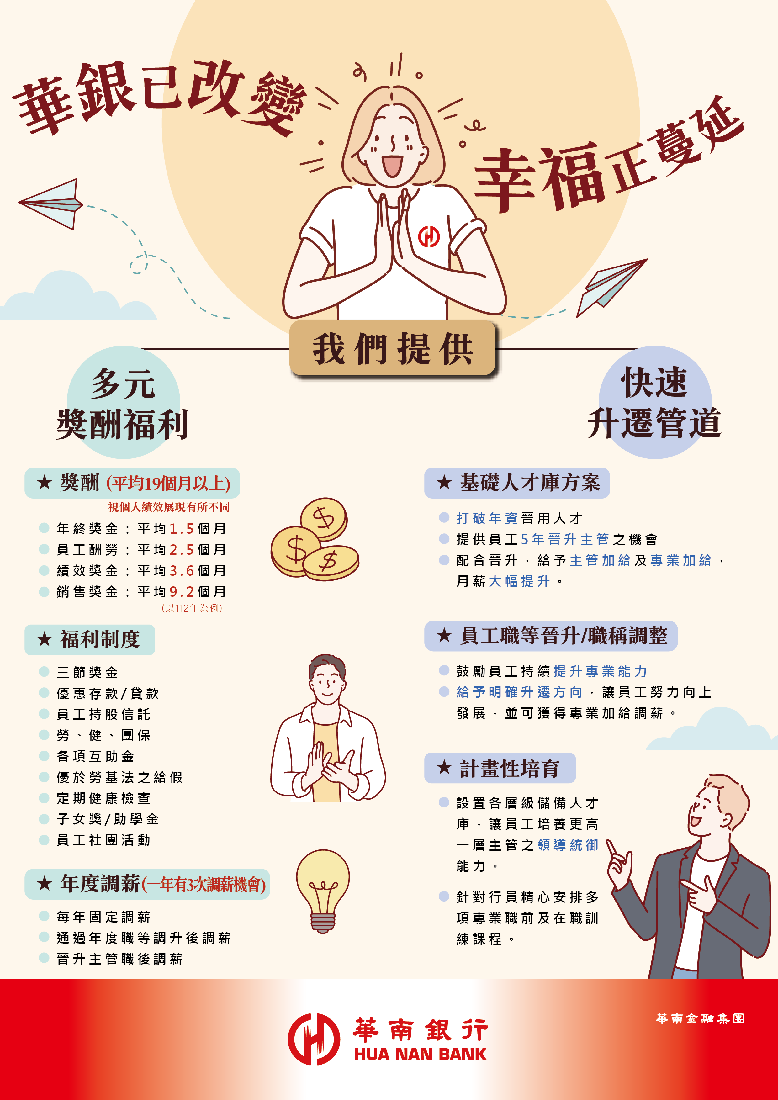
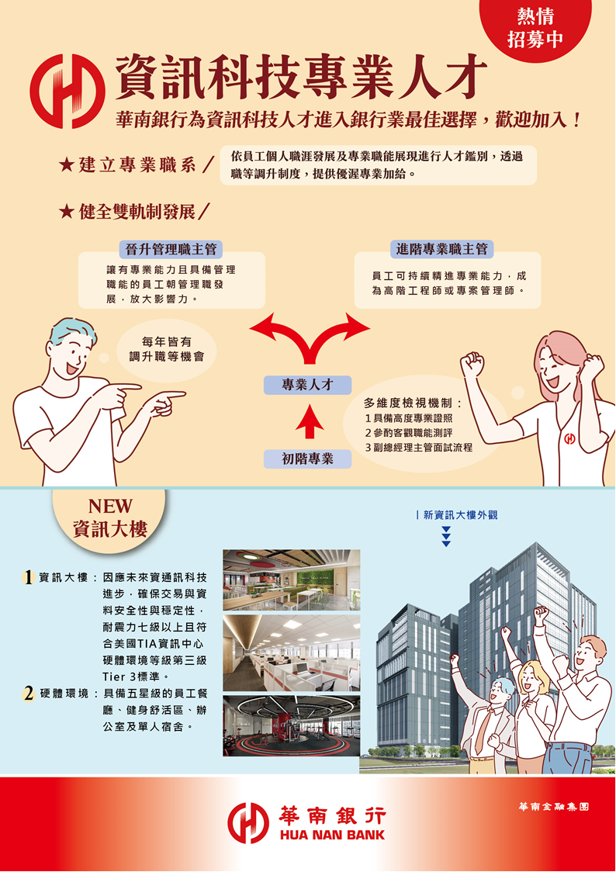
壹、甄選重要時程表
試別 | 要 項 | 時間 | 備 註
第一階段 | 報名期間 | 114年9月23日(二)17:00  至  114年12月24日(三)17:00 | 1.一律採網路報名，逾期恕不受理。  2.請於114年12月24日(三)17:00前依網頁說明填妥基本資料並上傳書面履歷文件；未於期限內上傳者，視同未完成報名程序，完成上傳者須通過第一階段，始得參加第二階段。
第一階段 | 書面履歷上傳  截止時間 | 114年12月24日(三)17:00
第一階段 | 第一階段  (視訊面試)  ※除儲備菁英人才A、儲備菁英人才B毋須參加第一階段(面試)外，其餘類組須參加第一階段(面試)。 | 12月中旬至1月上旬  ※履歷審查將依報名資料收件時序審查擇優陸續通知視訊面試。故請有意應徵人員儘速上網報名並上傳相關資料。 | 1.應考人報名資料經履歷審查，由華南銀行擇優通知參加第一階段(面試)。  2.華南銀行預計於12月中旬起，陸續個別通知第一階段(視訊面試)時間，未被通知者，視為未通過履歷審查。
第一階段 | 第一階段結果查詢 | 115年1月19日(一)14:00 | 請至甄選專區查詢。
第二階段 | 第二階段  入場通知書查詢 | 115年1月19日(一)14:00 | 請至甄選專區查詢測驗時間、地點及應試注意事項；請自行由網頁列印，不另行郵寄。
第二階段 | 數理邏輯測驗  (線上)  ※僅儲備菁英人才A、儲備菁英人才B須進行數理邏輯測驗。 | 115年1月19日(星期一)14:00  至  115年1月21日(星期三)23:59 | 以線上方式進行施測，施測資訊公告於第二階段入場通知書中，請於115年1月19日14:00起，依數理邏輯測驗操作說明進行測驗。
第二階段 | 專業知識評量及面試日期 | 115年1月25日(日) | 1.僅設置台北考區。  2.參加專業知識評量及面試者，須攜帶具本人照片之雙身分證件正本，未攜帶者不得入場應試。  3.面試請依通知時間辦理報到並繳交相關文件。
甄選結果查詢 |  | 115年2月9日(一)14:00 | 請至甄選專區查詢，錄取人員將由華南銀行個別通知辦理後續進用事宜。
註：本簡章各項內容若有變更，以華南銀行及台灣金融研訓院網站最新公告為準！

立即掃描！
進入華南銀行薪資福利、職涯發展簡介


我們需要專業、熱忱且具開發商機能力的優質業務人才加入華銀，
歡迎主動、積極的您與華銀一起打拼，共創未來願景！

貳、華南銀行招募職務需才地區一覽表
職務類別 | 錄取  名額 | 需才地區 | 類組代碼 | 薪資標準(新台幣)
儲備菁英人才A | 10 | 大台北地區 | B82122101 | 薪資標準：60,000元。  (試用期為57,000元)
儲備菁英人才A | 10 | 新竹地區 | B82122102 | 薪資標準：60,000元。  (試用期為57,000元)
儲備菁英人才A | 10 | 台中地區 | B82122103 | 薪資標準：60,000元。  (試用期為57,000元)
儲備菁英人才A | 10 | 台南地區 | B82122104 | 薪資標準：60,000元。  (試用期為57,000元)
儲備菁英人才A | 10 | 高雄地區 | B82122105 | 薪資標準：60,000元。  (試用期為57,000元)
儲備菁英人才B | 10 | 大台北地區 | B82122106 | 薪資標準：56,000元。  (試用期為53,000元)
儲備菁英人才B | 10 | 新竹地區 | B82122107 | 薪資標準：56,000元。  (試用期為53,000元)
儲備菁英人才B | 10 | 台中地區 | B82122108 | 薪資標準：56,000元。  (試用期為53,000元)
儲備菁英人才B | 10 | 台南地區 | B82122109 | 薪資標準：56,000元。  (試用期為53,000元)
儲備菁英人才B | 10 | 高雄地區 | B82122110 | 薪資標準：56,000元。  (試用期為53,000元)
法人金融菁英人才 | 5 | 大台北地區 | B82122111 | 薪資標準：65,000元以上。
法人金融菁英人才 | 5 | 新竹地區 | B82122112 | 薪資標準：65,000元以上。
法人金融菁英人才 | 5 | 台中地區 | B82122113 | 薪資標準：65,000元以上。
法人金融菁英人才 | 5 | 台南地區 | B82122114 | 薪資標準：65,000元以上。
法人金融菁英人才 | 5 | 高雄地區 | B82122115 | 薪資標準：65,000元以上。
個人金融菁英人才 | 5 | 大台北地區 | B82122116 | 薪資標準：65,000元以上。
個人金融菁英人才 | 5 | 新竹地區 | B82122117 | 薪資標準：65,000元以上。
個人金融菁英人才 | 5 | 台中地區 | B82122118 | 薪資標準：65,000元以上。
個人金融菁英人才 | 5 | 台南地區 | B82122119 | 薪資標準：65,000元以上。
個人金融菁英人才 | 5 | 高雄地區 | B82122120 | 薪資標準：65,000元以上。
法律菁英人才 | 10 | 大台北地區 | B82122121 | 薪資標準：50,000元以上。
儲備資訊科技菁英人才(IMA) | 10 | 大台北地區 | B82122122 | 薪資標準：50,000元以上。
備註：年終、績效獎金等依華南銀行規定辦理。
我們需要專業、熱忱且具開發商機能力的優質業務人才加入華銀，
歡迎主動、積極的您與華銀一起打拼，共創未來願景！

參、招募職務、資格條件、工作內容：
一、國籍：具有中華民國國籍者。
二、各職務類別所需具備學歷、工作經驗等資格條件，如下說明：
職務類別 | 儲備菁英人才A | 類組代碼 | B82122101- B82122105
工作內容 | 1.以培育為國內外分行或總行基層主管為目的，培育期滿視儲備菁英人才職涯發展規劃、培育期間綜合表現與整體業務需要，決定派任單位。  2.入行後先至營業單位輪習授信/徵信/理財等部門學習分行業務至少1年，再依任務需要安排至總行各業務管理單位輪習，期間至多1年。  3.培育期滿後，將視本行任務需要及個人意願，派任總行或營業單位。
資格條件 | ※必要資格條件(均須取得)  1.學歷：國內、外研究所畢業，且已取得碩士以上學位(畢業)證書。  2.工作經驗：自111年1月1日起具2年(含)以上工作經驗。  3.取得相當於多益(TOEIC)785分以上證書(詳附錄)。  4.具備下列測驗合格證明書至少3項(含)以上(未具備仍可報考，惟最遲於報到前取得並繳交，否則視為錄用資格不符，不予錄用；且自報到日起半年內須全數取得，否則亦視為試用不合格，不予正式僱用)：  (1)「人身保險業務員資格測驗」或  「人身保險業務員銷售外幣收付非投資型商品測驗」。  (2)「財產保險業務員資格測驗」。  (3)「信託業務專業測驗」或「信託法規測驗」。  (4)「銀行內部控制與內部稽核測驗」。  (5)「金融市場常識與職業道德資格測驗」(須未逾有效期間) 。  ※面試得加分及未來核薪參考條件  1.具國內金控/銀行儲備幹部工作經驗1年以上。  2.具金融業財富管理及企個金徵授信業務經驗。  3.具新聞媒體業工作經驗。  4.具必要資格條件第4點或第4點以外之金融相關專業證照(如：CFP®、CFA、RFA等)。  5.取得中華民國會計師/律師證書。  6.具更高階之英文檢定成績。
甄選方式 | 第一階段：履歷審查  第二階段：專業知識評量及面試

職務類別 | 儲備菁英人才B | 類組代碼 | B82122106- B82122110
工作內容 | 1.以培育為國內外分行或總行基層主管為目的，培育期滿視儲備菁英人才職涯發展規劃、培育期間綜合表現與整體業務需要，決定派任單位。  2.入行後先至營業單位輪習授信/徵信/理財等部門學習分行業務至少1年，  再依任務需要安排至總行各業務管理單位輪習，期間至多1年。  3.培育期滿後，將視本行任務需要及個人意願，派任總行或營業單位。
資格條件 | ※必要資格條件(均須取得)  1.學歷：國內、外研究所畢業，且已取得碩士學位(畢業)證書。  2.工作經驗：應屆畢業生或總工作年資2年(含)以下。  3.已取得相當於多益(TOEIC)785分以上證書(詳附錄)。  4.具備下列5項測驗合格證明書(未取得者仍可報考，惟自報到日起半年內皆須取得，否則視為試用不及格，不予正式僱用)：  (1)「人身保險業務員資格測驗」或  「人身保險業務員銷售外幣收付非投資型商品測驗」。  (2)「財產保險業務員資格測驗」。  (3)「信託業務專業測驗」或「信託法規測驗」。  (4)「銀行內部控制與內部稽核測驗」。  (5)「金融市場常識與職業道德資格測驗」。(須未逾有效期間)  ●應屆畢業生得先行報考。  ※面試得加分及未來核薪參考條件  1.具國內金控/銀行儲備幹部工作經驗1年以上。  2.具金融業財富管理及企個金徵授信業務經驗。  3.具新聞媒體業工作經驗。  4.具必要資格條件第4點或第4點以外之金融相關專業證照(如：CFP®、CFA、RFA等)。  5.取得中華民國會計師/律師證書。  6.具更高階之英文檢定成績。
甄選方式 | 第一階段：履歷審查  第二階段：專業知識評量及面試

職務類別 | 法人金融菁英人才 | 類組代碼 | B82122111- B82122115
工作內容 | 負責國內分行客戶經營及業務推展工作，包含財富管理、授信放款及高資產客戶經營等全方位理財/理債業務(視公司營運策略調整比重)，須負責開發新客源，掌握客戶需求，並協助分行推展企業/個人相關金融服務，提供客戶適切之解決方案。
資格條件 | ※必要資格條件(均須取得)  1.學歷：國內、外大學以上畢業，且已取得學士(含)以上畢業(學位)證書。  2.工作經驗(下列兩項條件均須符合)：  (1)具國內銀行授信業務(如主辦或協辦中小企業、上市櫃公司、BOT專案、土地建築融資、聯貸等授信案件)工作經驗3年(含)以上。  (2)具國內銀行理財業務(如保險、股票、債券、基金、結構型等金融商品之銷售)工作經驗2年(含)以上。  ※需於個人履歷表及工作經歷說明表中，詳細敘明具體工作內容、業務績效及專案成果。  3.已取得CFP理財規劃顧問證照或CFA特許金融分析師證照。  4.已取得相當於多益(TOEIC)550分以上證書(詳附錄)。  5.具備下列測驗合格證明書至少3項(含)以上(未具備仍可報考，惟最遲於報到前取得並繳交，否則視為錄用資格不符，不予錄用；且自報到日起半年內須全數取得，否則亦視為試用不合格，不予正式僱用)：  (1)「初階授信人員專業能力測驗」。  (2)「初階外匯人員專業能力測驗」。  (3)「財產保險業務員資格測驗」。  (4)「信託業務專業測驗」或「信託法規測驗」。  (5)「銀行內部控制與內部稽核測驗」。  (6)「衍生性金融商品銷售人員資格測驗」或「結構型金融商品銷售人員資格測驗」。  (7)「金融市場常識與職業道德資格測驗」。(須未逾有效期間)  ※面試得加分及未來核薪參考條件  1.具國內金控/銀行儲備幹部工作經驗1年以上。  2.具必要資格條件第4點或第4點以外之金融相關專業證照(如：RFA等)。  3.取得中華民國會計師/律師證書。  4.具更高階之英文檢定成績。
甄選方式 | 第一階段：履歷審查及視訊面試  第二階段：專業知識評量及面試

職務類別 | 個人金融菁英人才 | 類組代碼 | B82122116- B82122120
工作內容 | 負責國內分行客戶經營及業務推展工作，包含財富管理、授信放款及高資產客戶經營等全方位理財/理債業務(視公司營運策略調整比重)，須負責開發新客源，掌握客戶需求，並協助分行推展企業/個人相關金融服務，提供客戶適切之解決方案。
資格條件 | ※必要資格條件(均須取得)  1.學歷：國內、外大學以上畢業，且已取得學士(含)以上畢業(學位)證書。  2.工作經驗：符合下列條件之一：  (1)具國內銀行個人授信(如負責房貸、車貸、信貸等授信案件)工作經驗3年(含)以上。  (2)具國內銀行理財業務(如保險、股票、債券、基金、結構型等金融商品之銷售)工作經驗2年(含)以上。  ※需於個人履歷表及工作經歷說明表中，詳細敘明具體工作內容、業務績效及專案成果。  3.已取得CFP理財規劃顧問證照或CFA特許金融分析師證照。  4.已取得相當於多益(TOEIC)550分以上證書(詳附錄)。  5.具備下列測驗合格證明書至少3項(含)以上(未具備仍可報考，惟最遲於報到前取得並繳交，否則視為錄用資格不符，不予錄用；且自報到日起半年內須全數取得，否則亦視為試用不合格，不予正式僱用)：  (1)「人身保險業務員資格測驗」。  (2)「投資型保險商品業務員資格測驗」。  (3)「人身保險業務員銷售外幣收付非投資型商品測驗」。  (4)「財產保險業務員資格測驗」。  (5)「信託業務專業測驗」或「信託法規測驗」。  (6)「理財規劃人員專業能力測驗」。  (7)「金融市場常識與職業道德資格測驗」。(須未逾有效期間)  ※面試得加分及未來核薪參考條件  1.具國內金控/銀行儲備幹部工作經驗1年以上。  2.具必要資格條件第4點或第4點以外之金融相關專業證照(如：RFA等)。  3.取得中華民國會計師/律師證書。  4.具更高階之英文檢定成績。
甄選方式 | 第一階段：履歷審查及視訊面試  第二階段：專業知識評量及面試

職務類別 | 法律菁英人才 | 類組代碼 | B82122121
工作內容 | 1.處理公司法律訴訟及非訟相關業務，包含但不限於法律意見諮詢與風險評估、契約草擬與審閱修訂、主管機關法規解讀與建議等。  2.錄取人員將派任至總行或分行進行1-2年之輪調歷練，以強化自身金融相關知能及實務經驗，未來將視華南銀行業務需要，派任於總行或營業單位，以培養成為全方位之金融人才。
資格條件 | ※必要資格條件(均須取得)  1.學歷(符合下列條件之一)：  (1)國內、外研究所法律系、財經法律系畢業，且已取得碩士學位(畢業)證書。  (2)國內、外大學法律系、財經法律系畢業，且已取得學位(畢業)證書，並具備中華民國律師證書及已完成律師職前訓練。  2.已取得相當於多益(TOEIC)785分以上證書(詳附錄)。  ※面試得加分及未來核薪參考條件  1.具金融業法務工作經驗2年以上(包括但不限於呆帳案件之追索、訴訟、協商、催理；中、英契約內容撰擬及審閱；企、個金業務相關法務議題諮詢等)。  2.具備律師事務所執業經驗2年以上。  3.具備CAMS或防制洗錢與打擊資恐專業人員測驗合格證明書。  4.具更高階之英文檢定成績。
甄選方式 | 第一階段：履歷審查及視訊面試  第二階段：專業知識評量及面試

職務類別 | 儲備資訊科技菁英人才(IMA) | 類組代碼 | B82122122
工作內容 | 1.負責銀行相關系統(包含但不限於核心系統、外圍系統、資料倉儲、資訊安全、AI技術及雲端運用等)之架構規劃、需求分析、維運開發及專案管理。  2.平時無輪班需求，惟因業務需要，仍需配合夜間、假日出勤及海外出差。
資格條件 | ※必要資格條件(均須取得)  1.學歷(下列兩項條件均須符合)：  (1)國內、外研究所畢業，且已取得碩士學位(畢業)證書；  (2)大學與研究所至少一項學歷為資訊相關科系畢業。  2.曾修習程式語言課程，並能提出在校成績以資證明。  3.工作經驗：無工作經驗或資訊相關工作年資3年(含)以下。  ●應屆畢業生得先行報考。  ※面試得加分及未來核薪參考條件  1.曾擔任科技或金融業全端開發工程師/系統分析師/系統PM等任一職務，並具銀行系統功能開發、維運及專案經驗。  2.具備資訊類專業證照。  3.具更高階之英文檢定成績。
甄選方式 | 第一階段：履歷審查及視訊面試  第二階段：專業知識評量及面試
【請注意】
註1.上表所列學歷須為教育部認可之學校，且不得以同等學力報考。
註2.各職務類別所須具備之專業證照、工作經驗等資格條件，限於114年12月24日以前取得且仍有效(含完成補發、換發(證)或驗(認)證程序)，上述各項證明文件係指核發機關(構)核發之正式證書、合格證明(書)。應考人依各報考職務類別，符合簡章資格條件者(相關資格條件如有任何疑義，請於報名截止前具名向主辦單位確認；未經確認，有關資格條件以主辦單位認定為主)，得先行報考；應考人須通過履歷審查，始得參加各階段甄選。
註3.工作經驗年資計算，不含在校期間工讀、實習、留停期間、承攬、派遣(駐)及替代役服役年資。
註4.應考人所繳交各種證件影本及資料係採甄選報名後審查，如有資格不符、偽造、變造或其他不實情事，應考人應負法律責任。於甄選期間發現者除扣留其所繳證明文件外，並拒絕其進場應試；於甄選完畢後榜示前發現者，不予錄取；榜示後發現者不予進用；進用後發現者，無條件同意終止勞動契約。
肆、報名方式
一、報名期間：自114年9月23日(二)17：00起至114年12月24日(三)17：00截止，逾期恕不受理。
二、報名方式：
(一)本次甄選毋須繳交報名費。
(二)應考人於報名前，務請詳閱本簡章內容；一經報名，即視同應徵者同意本簡章之各項內容，報名期間得於甄選專區申請取消報名，報名截止後不得以任何理由要求取消報名、變更職務類別、需才地區或要求退還報名資料。
(三)請依以下步驟完成報名，未依下列規定方式報名者，視為資格不符：
步驟一：請詳閱本甄選簡章各項規定，並同意「財團法人台灣金融研訓院個人資料蒐集、處理及利用告知事項」，並依網路報名程序確實填寫各項報名資訊、上傳照片及上傳書面履歷。上傳照片後請務必至甄選專區【訂單查詢】確認結果。
※此照片主要用於應考時辨識身分使用，為避免影響應試權益，請依規定上傳。應考人上傳之照片若有異常，將於第二階段測驗當日進行身分確認程序並拍照存證。
步驟二：請務必於114年12月24日(含)17:00前，依網頁說明填妥各項報名資訊並應依下列順序上傳報名文件，報名文件請以WORD或PDF形式上傳：
1.各項證明文件清單。
2.履歷表。
3.學位(畢業)證書影本：依各甄選類別資格條件檢附學位(畢業)證書，大學學歷資格者附大學學位證書；碩士學歷資格者須同時檢附碩士學位證書及大學學位證書(或大學同等學力證明)。
※學位(畢業)證書如係國外或大陸港澳學歷須符合教育部訂頒「大學辦理國外學歷採認辦法」、「大陸地區學歷採認辦法」、「香港澳門學歷檢覈及採認辦法」之規定繳驗相關文件，並加附中文譯本：

(1)國外學歷：應經我國駐外單位，包括我國駐當地使、領館或派駐當地之文化、貿易、商務機構或其他經我國政府認可之機構或公證人驗(認)證。
(2)大陸地區學歷(皆須繳驗)：
A.大陸地區大學及高等教育機構認可名冊之學位(畢業)證書。
B.教育部核定之學歷採認公文。
(3)香港或澳門地區學歷：經行政院在香港或澳門設立或指定機構或委託之民間團體驗(認)證之學歷證件。
※目前尚未經前述單位驗(認)證者，請及早申請。如未能出具前述單位驗(認)證之證明，將不符合所規定之資格條件，以資格不符論。
4.最高學歷在學(含操行)成績單：依各甄選類別資格條件檢附在學成績單(含操行)，應屆畢業生請檢附至最近學期之成績單。
(1)碩士學歷資格者：須同時檢附碩士及大學成績單。
(2)大學學歷資格者：檢附大學成績單。
5.報考資格條件或面試得加分條件：
(1)工作經驗：請提供工作經驗年資證明影本(A、B均須檢附)。工作經驗年資計算，不含在校期間工讀、實習、留停期間、承攬、派遣(駐)及替代役服役年資。
A.勞工保險或公教人員保險投保證明：請至各縣市勞保局申請「勞工保險被保險人投保資料表(明細)」或登入勞保局e化服務系統網站【查詢】→【保險異動查詢(勞工保險、就業保險及勞工職業災害保險)】→【查詢全部】→【列印查詢/申辦資料(PDF列印)】下載列印「勞保(災保、就保)異動查詢」；公教人員請以公教人員保險網路作業e系統下載列印「公教人員保險被保險人年資紀錄表」。
B.工作經歷說明表：請至甄選專區下載填寫並親筆簽名具結。
(2)英語檢定成績證明影本。
(3)專業證照證明影本。
(4)研習證明：報考「儲備資訊科技菁英人才」類組者，請檢附曾修習程式語言課程，並提出在校成績以資證明。
6.薪資證明資料表：請依上傳文件格式提供現任(或最近一任)工作之「薪資證明」，以供未來若經錄取之核薪參考，(1)、(2)均須檢附。若無提供薪資證明資料，經錄取將由華南銀行逕行核薪，後續不再議薪。
(1)最近一份工作近三個月薪資，如薪資單(條)含本薪、獎金等明細，且須有應考人姓名、身分證字號或員工編號及單位等資訊。
(2)最近期或113年度所得稅扣繳憑單。
7.其他相關資料：其他技能檢定、碩士論文摘要影本、社團經歷、個人優良表現等資料(作為參考依據，故請儘量提供)。
8.未於指定期限內完成書面履歷文件上傳者，視同未完成報名程序，取消應試資格。

(四)應考人報名資料由華南銀行初審，第一階段結果請至本院甄選專區查詢，華南銀行保有履歷審查准駁權利，未通過者亦不退件。
三、應考人如有身心障礙或特殊因素於測驗時需要特殊試場或服務，請於報名時提出需求，本院得要求應考人員提供相關證明文件，並在考試公平原則下，提供多元化適性協助。
伍、甄選方式：(華南銀行保有調整甄選方式的最終決定權)
甄選分二階段舉行：參加各階段甄選應考人務必攜帶具本人照片之雙身分證件正本(詳試場規則及注意事項規定)，依測驗入場通知書指定時間及測驗地點應試；未攜帶指定雙身分證件正本者或僅攜帶單一證件正本者不得入場應試。若因相片辨識困難，必要時得拍照存證；凡逾時經唱名3次未到者視同棄權。
一、第一階段：係依招募職缺需求，擇優通知參加第二階段測驗。
(一)儲備菁英人才A、儲備菁英人才B：第一階段(履歷審查)結果請於115年1月19日(星期一)14：00起至甄選專區查詢。
(二)其餘類組：第一階段(履歷審查及視訊面試)結果請於115年1月19日(星期一)14:00起至甄選專區查詢。
二、第二階段(專業知識評量及面試)：115年1月25日(星期日)
(一)設台北考區，應考人請於115年1月19日(星期一)14：00起至甄選專區查詢第二階段相關注意事項，並直接由網頁列印，不另行郵寄書面通知。
(二)第二階段(專業知識評量)測驗時間及科目：
1.測驗科目：
職務類別 | 專業知識評量內容
儲備菁英人才A | 新聞英文  ◎選擇題
儲備菁英人才B | 新聞英文  ◎選擇題
法人金融菁英人才 | 金融實務  ◎選擇題
個人金融菁英人才 | 金融實務  ◎選擇題
法律菁英人才 | 金融實務  ◎選擇題
儲備資訊科技菁英人才(IMA) | 金融實務  ◎選擇題
2.測驗時間：60分鐘
3.測驗視報名人數及配合面試時間安排，以入場通知書公告為主。
(三)第二階段(專業知識評量)缺考者，不得參加第二階段(面試)。
(四)第二階段【數理邏輯測驗(線上)】日期：僅儲備菁英人A、B須進行數理邏輯測驗。
- 施測資訊將於115年1月19日14:00起併同「第二階段入場通知書」公告，請應考人依公告內容，至個人專屬施測網頁進行施測。
- 施測時間為1115年1月19日(星期一)14:00至115年1月21日(星期三)23:59止。

陸、甄選總成績(成績均計算至小數點後二位，第三位四捨五入)：
一、第二階段(面試)成績即為甄選總成績。
二、錄取方式：
- 按甄選總成績高低順序擇優錄取，第二階段(專業知識評量)缺考或第二階段(面試)成績未達60分者不予錄取。
- 甄選總成績相同者，則增額錄取。
- 相關錄取人員名單移請華南銀行辦理後續進用事宜。
柒、第二階段注意事項
一、第二階段(專業知識評量)：
(一)請攜帶具本人照片之雙身分證件正本，依測驗入場通知書指定時間及測驗地點應試，未攜帶指定雙身分證件正本者或僅攜帶單一證件正本者不得入場應試。未攜帶前述規定身分證件正本者不得入場應試，各節測驗開始後即不得離場。若因相片辨識困難，必要時得拍照存證。
雙證件 | 身分證件 | 說明
主證件 | 國民身分證正本 | 為必備證件
第二證件 | 健保IC卡正本  護照正本  身心障礙證明正本  駕照正本 | 1.第二證件請擇一攜帶。  2.健保IC卡須以具本人照片者為限，如未印有本人照片者，請於到考前儘速補換具本人照片之健保IC卡。  3.護照、身心障礙證明及屬應定期換發之駕照須於有效期限內。
(二)應考人應於預備鈴響時，依入場通知書編號入座，並將身分證件置於桌面左前角或指定位置，以備核對：
1.測驗時間以鈴(鐘)聲為主。
2.應考人除應試文具及規定的身分證件外，於預備鈴響時，應將書籍文件等非考試必需個人物品，放置於座位下方或指定場所。
3.測驗開始後遲到10分鐘內得准許入場，逾時者一律不得入場應試。
4.測驗結束鈴(鐘)響前不得離場，測驗期間擅自離場者，該節以零分計。
5.測驗結束鈴(鐘)響前不得繳卷。
(三)應考人須按編定座位入座，作答前自行應先檢查，測驗入場通知書編號、座位標籤、應試科目是否相符，如有不同應立即請監試人員處理。
(四)應試時請詳閱試卷題頭說明，且依規定限用藍、黑色原子筆、修正帶(液)等文具將答案寫於試卷上。
(五)測驗期間嚴禁使用行動電話或其他具可傳輸、掃描、交換或儲存資料功能之電子通訊器材或穿戴式裝置(包括但不限於：微型耳機、智慧型手錶、智慧型手環、智慧型眼鏡、電子字典、個人數位助理機、呼叫器等)，請關機並取消鬧鈴及整點報時裝置後，妥為收納不得使用，違者扣該節成績20分，再犯者該節不予計分。
(六)請務必將鐘錶之鬧鈴及整點報時功能關閉，若測驗中聲響經監試人員制止而再聲響者，扣該節成績10分；該鐘錶並由監試人員保管至該節測驗結束後歸還。
(七)本項測驗僅得使用簡易型電子計算器(不具任何財務函數、工程函數、儲存程式、文數字編輯、內建程式、外接插卡、攝(錄)影音、資料傳輸、通訊或類似功能)，且不得發出聲響。應考人如有下列情事扣該節成績10分；該電子計算器並由監試人員保管至該節測驗結束後歸還。
1.電子計算器發出聲響，經制止仍發出聲響者。
2.將不符規定之電子計算器置於桌面或使用，經制止仍置於桌面或使用者。
(八)應考人於測驗結束鈴(鐘)響即須停筆，持續作答或動筆者視其情節輕重扣該節成績5分至20分。經制止而再犯者，該節不予計分。
(九)試卷一律回收，亦不公告試題及解答。應考人於離場前須繳回試題卷，違者該節成績以零分計。繳卷時，應經監試人員驗收後始得離場。
(十)其他應試須知：詳如測驗入場通知書及試場張貼之試場規則所示，請應考人於應試前詳讀各有關規定，以免影響本身權益。
二、第二階段(面試)：
(一)請攜帶具本人照片之雙身分證件正本(請參照專業知識規定)，依甄選專區公告指定時間及測驗地點應試，未攜帶指定雙身分證件正本者或僅攜帶單一身分證件正本者不得入場應試。若因身分證件照片辨識困難，必要時得拍照存證。
(二)早到者，恕不受理；惟凡逾報到時間經唱名三次未到者，視為棄權，不得以任何理由要求補測。
(三)請於115年01月19日(星期一)14：00起至甄選專區查詢第二階段報到時間。報到時間得視人數及配合面試時間安排，以甄選專區公告為準。
三、應考人測驗期間有下列各款情事之一者，將取消應試資格，各項成績均不予計分。若於評量期間發現，將收回試卷，其他試別(如面試)則停止測試，不得繼續應考，並應於規定可離場時間後，始得離場；若於測驗後成績公告前發現，其已測驗之各項成績，均認無效；如於成績公告後發現，撤銷其成績。
(一)冒名頂替；
(二)持用偽造或變造之應考證件；
(三)互換座位、答案卡(卷)或試題；
(四)傳遞文稿、參考資料、書寫有關文字之物件或有關信號；
(五)夾帶書籍文件；
(六)不繳交答案卡(卷)或試題；
(七)以不合規或不當方式將試題、答案卡(卷)傳送至試場外；
(八)在桌椅、文具或肢體上或其他處所，書寫有關文字或抄寫試題；
(九)電子通訊舞弊行為；
(十)窺視或抄寫他人答案卡(卷)、試題；
(十一)其他破壞試場秩序等事項；

應考人有上述情事時，主辦單位得公告違規者之部分姓名、入場通知書編號、違規事實及所受處分。若舞弊情節涉及刑責，一經發現，將依試場規則向檢察或警察機關告發；民事部分則依法求償。
四、若違反上述試場規則，於測驗後發現者，仍依本規定處理。
捌、測驗結果
一、第一階段結果查詢：應考人可於115年1月19日(星期一)14：00起至甄選專區查詢。
二、甄選結果：應考人可於115年2月9日(星期一)14：00起至甄選專區查詢甄選總成績及錄取人員名單，恕不另寄發書面通知。
玖、錄取及進用
一、各職務類別錄取人員，由華南銀行視業務需要及職缺通知進用，惟逾通知報到期限未回覆或未報到者，即視為放棄錄取資格，一律不得請求保留並註銷錄取資格；又報到後無法依契約時程持續提供勞務者，應予撤銷錄取資格或解約。華南銀行保留人員錄取與否之最終決定權。如華南商業銀行為配合業務發展致人力需求增加，得增額錄取人員。
(一)錄取後華南銀行另函通知安排職前訓練，錄取人員如未事先經華南銀行同意而未參加訓練者，即視為放棄，並撤銷錄取資格，一律不得請求延期或保留。
(二)進用後依規定試用六個月，需通過三個月期中考核與六個月期滿考核者始予正式雇用，期中、期滿考核中有任一不合格，或整體表現已明顯出現不適任者終止勞動契約。錄取「法人金融菁英人才」、「個人金融菁英人才」者，試用六個月期間，每2個月進行1次試用考核，試用期間共考核3次，須全數通過始予正式雇用，如有任一不合格，或整體表現已明顯出現不適任者終止勞動契約。
(三)「儲備菁英人才A」、「儲備菁英人才B」及「儲備資訊科技菁英人才」錄取人員，於入行報到後須簽署服務約定書，如培訓期間有未通過評核或不適任情形，將離開本培訓方案並終止勞動契約，不得主張調降職等或薪資。
(四)本甄選錄取人員於5年內除業務需要外，不調離原錄取之工作地區，惟華南銀行保留依業務需要跨區調動之權利。
(五)錄取人員進用後應遵守華南商業銀行之各項規定並同意接受工作指派及職務輪調。
二、錄取人員於分發報到時須繳驗下列證明文件，如有偽造、變造及其他不實情事，或未提出繳驗者，即撤銷其錄取資格：
(一)國民身分證正本。
(二)畢業證書正本(有關學歷規定，請參閱第5-9頁)。
(三)各職務類別須具備之工作經驗、專業證照等證明資料正本。
(四)經主管機關公告辦理勞工體格及健康檢查指定醫療機構合格單位(請至勞動部網站查詢)出具之體格檢查有效證明正本(依勞工健康保護規則第十條規定辦理)。
(五)依華南銀行通知之其他相關資料。
三、報考「儲備菁英人才A」、「儲備菁英人才B」、「法人金融菁英人才」及「個人金融菁英人才」錄取人員進用後，須於報到日起半年內取得下列測驗合格證明，未取得者視為試用不合格，不予正式雇用：

(一)「儲備菁英人才A」、「儲備菁英人才B」：
1.「人身保險業務員資格測驗」或「人身保險業務員銷售外幣收付非投資型商品測驗」。
2.「財產保險業務員資格測驗」。
3.「信託業務專業測驗」或「信託法規測驗」。
4.「銀行內部控制與內部稽核測驗」。
5.「金融市場常識與職業道德」(須未逾有效期間)。
(二)「法人金融菁英人才」：
1.「初階授信人員專業能力測驗」。
2.「初階外匯人員專業能力測驗」。
3.「財產保險業務員資格測驗」。
4.「信託業務專業測驗」或「信託法規測驗」。
5.「銀行內部控制與內部稽核測驗」。
6.「衍生性金融商品銷售人員資格測驗」或「結構型金融商品銷售人員資格測驗」。
7.「金融市場常識與職業道德資格測驗」。(須未逾有效期間)
(三)「個人金融菁英人才」：
1.「人身保險業務員資格測驗」。
2.「投資型保險商品業務員資格測驗」。
3.「人身保險業務員銷售外幣收付非投資型商品測驗」。
4.「財產保險業務員資格測驗」。
5.「信託業務專業測驗」或「信託法規測驗」。
6.「理財規劃人員專業能力測驗」。
7.「金融市場常識與職業道德資格測驗」。(須未逾有效期間)
四、錄取人員如有下列情形之一經查證屬實者，將不予進用或即予終止勞動契約：
(一)犯內亂罪、外患罪經判決確定或通緝有案尚未結案者。
(二)曾服公職有貪污行為經判決確定或通緝有案尚未結案者。
(三)犯前二款以外之罪，判處有期徒刑以上之刑確定，尚未執行或執行未完畢者。
(四)依法停止任用、受休職處分尚未期滿或因案停止職務其原因尚未消滅者。
(五)褫奪公權尚未復權者。
(六)受監護或輔助之宣告，尚未撤銷者。
(七)有重大喪失債信情事尚未了結者。
拾、其他注意事項
一、應考人為報名「華南銀行114年度第四次菁英人才甄選」，須提供個人資料類別：包括姓名、身分證統一編號、教育、職業與聯絡方式等，將由華南銀行及台灣金融研訓院依個人資料保護法相關規定，為蒐集、處理及利用，並僅限於製作甄選相關表單、甄選相關事項通知與資料分析。
二、應考人於報名前，務請詳閱本簡章內容；一經報名，即視同應考人同意本簡章之各項內容；本簡章各項內容若有變更，以甄選專區最新公告為準。

三、測驗當日如遇颱風、豪雨、疫情等不可抗拒之天災，請密切注意台灣金融研訓院網站所發布之訊息，以確認本項測驗是否延期。
四、為維護公共利益及應考人權益，應考人如患有「傳染病防治法」所稱傳染病並經中央主管機關公告之傳染病，屬限制不得外出之高風險族群者，不得應考，蓄意隱匿者，移送相關機關依法論處；並請應考人配合相關防疫措施。

附錄、華南銀行英語檢測標準對照表
語言能力參考指標 |  | A2 | B1 | B2 | C1 | C2
全民英檢(GEPT) |  | 初級 | 中級 | 中高級 | 高級 | 優級
新制多益測驗(New TOEIC)  舊制多益測驗(TOEIC) |  | 470 | 550 | 785 | 945 | 980
劍橋大學國際商務英語能力測驗(BULATS) |  | ALTE LEVEL 1 | ALTE LEVEL 2 | ALTE LEVEL 3 | ALTE LEVEL 4 | ALTE LEVEL 5
領思職場英檢Linguaskill Business、  領思實用英檢Linguaskill General |  | CEFR  Level A2 | CEFR  Level B1 | CEFR  Level B2 | CEFR  Level C1 | CEFR  Level C2
雅思國際英語測驗(IELTS) |  | 4.0 | 5.5 | 7.0 | 8.0 | 9.0
劍橋大學英語能力認證分級測驗 |  | KET | PET | FCE | CAE | CPE
外語能力測驗(FLPT) | 三項筆試 | 105 | 150 | 195 | 240 | 330
外語能力測驗(FLPT) | 面試 | S-1+ | S-2 | S-2+ | S-3 | S-3以上
托福紙筆測驗(ITP TOEFL) |  | 390 | 457 | 527 | 560 | 630
托福電腦測驗(CBT TOEFL) |  | 90 | 137 | 197 | 220 | 267
托福網路測驗(iBT TOEFL) |  | - | 57 | 87 | 110 | 120
註：採用全民英檢(GEPT)檢測者，請提供聽、讀、說、寫四項合格證書或成績單。

